Kurzer Prozess mit Staub, Schlamm und giftigen Raupenhaaren
Start der Eichenprozessionsspinner-Saison: Der HEPA-Sauger S 26 von Husqvarna Construction beseitigt jeden Befall effizient und sicher

Niederstotzingen, 19. Mai 2021. Ab dem dritten Larvenstadium im Mai und Juni ist es wieder so weit: Der leistungsstarke HEPA-Sauger S 26 von Husqvarna Construction kann neben der Staub- und Schlammbekämpfung auch zur Beseitigung der Nester und Larven des Eichenprozessionsspinners verwendet werden. Ausgestattet mit einem Longopack-Endlosbeutel, langem Saugrohr sowie soliden und vorne blockierbaren Lufträdern, lässt sich der einfach zu bedienende Allrounder flexibel einsetzen. Denn oft muss es schnell gehen, sobald ein Eichenprozessionsspinner-Befall an Eichen und Kiefern festgestellt wurde. Die giftigen Haare der Schmetterlingsraupen stellen eine Gefahr für Mensch und Tier dar. Aus diesem Grund sollten Firmen und Kommunen sich bereits jetzt auf die ersten Sichtungen vorbereiten. Professionelle Bediener des S 26 in Schutzkleidung sind bei der Beseitigung vollumfänglich geschützt, wie Martin Götz, Baumpfleger aus Friedberg, erläutert: „Über den externen Fangbehälter und das Longopac-System wird ein stets gefahrloses sowie wirtschaftliches Wechseln der vollen Beutel mit den eingesaugten Nestern und Raupen ermöglicht. Jeder Befall lässt sich kontaktfrei entfernen.“

Der S 26 verfügt über einen geprüften und zertifizierten HEPA 13 Filter. Ein hoher Luftdurchsatz von rund 400 m³/h sorgt dafür, dass in allen Einsatzszenarien schnelle und nachhaltige Ergebnisse erzielt werden – sowohl beim Beseitigen von verschiedenen Staubarten wie Gips, Beton, Schleif- und Baustellenstaub als auch beim Eichenprozessionsspinner-Befall. Die stabile Konstruktion, bestehend aus rostfreien Stahlklemmen, einem geschweißten Rahmen und langlebigem Stahlgriff, bietet einen langen Nutzungszeitraum. Aufgrund seines geringen Gewichts von 47 kg und der kompakten Maße lässt sich die Maschine zudem leicht und flexibel an den jeweiligen Einsatzort transportieren. Davon profitieren insbesondere Baumkletterer, die den S 26 beim Einsatz in luftigen Höhen problemlos auf dem Hublift mitführen können.

Bildmaterial
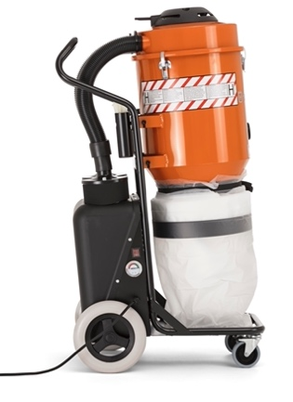 | 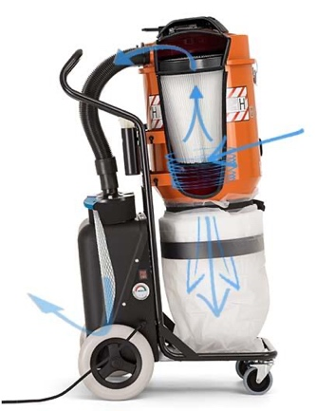
Der leistungsstarke HEPA-Sauger S 26 verfügt über ein geringes Gewicht und kompakte Maße. | Ein hoher Luftdurchsatz von 400 m³/h beseitigt Staub, Schlamm sowie giftige Raupenhaare schnell und nachhaltig.

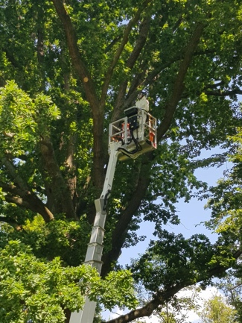 | 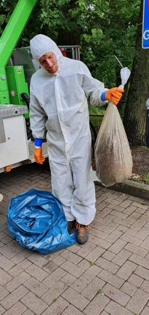
Der S 26 beim Baumkletterer-Einsatz auf einem Hublift. | Endstation Longopack-Endlosbeutel: Jeder Eichenprozessionsspinner-Befall lässt sich für den Bediener gefahrlos entfernen.

Das Bildmaterial steht Ihnen in unserer Bilddatenbank unter dem Suchbegriff „HEPA-Sauger S 26“ zum Download zur Verfügung.

Kontakt
Weitere Informationen:  Husqvarna Deutschland GmbH  Inger-Kristina Berckhauer, Regional Marketing Manager D/A/CH/SLO, Construction division  Bahnhofstraße 50, 89168 Niederstotzingen  Tel.: +49 174 914 1324  Mail: inger.berckhauer@husqvarnagroup.com  Internet: https://www.husqvarnacp.com/de/ | Presse- und Öffentlichkeitsarbeit:  Press'n'Relations GmbH  Thomas Seibold  Magirusstr. 33, 89077 Ulm  Tel. +49 (0) 731 96287-19  Fax +49 (0) 731 96287-97  E-Mail: ts@press-n-relations.de  www.press-n-relations.de
Über Husqvarna Construction
Husqvarna Construction, ein Geschäftsbereich der Husqvarna Group, ist ein weltweit führender Anbieter von Maschinen und Diamantwerkzeugen für die Bau- und Steinindustrie. Der Erfolg basiert auf seiner führenden Produkt- und Technologieposition, die durch hohe Investitionen in benutzerorientierte Produktentwicklung gewährleistet wird, um professionellen Endbenutzern die effektivsten und effizientesten Lösungen bereitstellen zu können. Produkte und Dienstleistungen werden weltweit über alle relevanten Vertriebskanäle angeboten. Im Jahr 2020 betrug der Nettoumsatz 5,85 Milliarden SEK. In den letzten Jahren wurde der Geschäftsbereich um vier größere und zwei kleinere Übernahmen erweitert. Weitere Informationen erhalten Sie unter www.husqvarnacp.com

